为企业提供“量身定制”服务 这个市场监管所全链条护航临空经济示范区发展
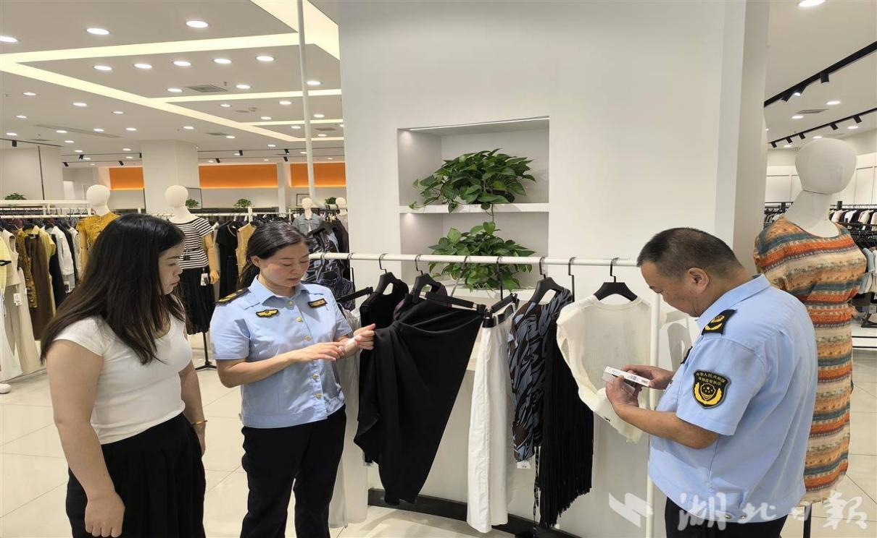
“当我们需要帮助时，横店市场监管所工作人员第一时间就会前来给予指导和支持。”这是6月5日武汉市市场监管局第五场市场监管所开放日活动中，黄陂区横店工业园区多名企业相关负责人说得最多的一句话。
作为黄陂建设国家级临空经济示范区核心区和产业发展集聚区，横店街累计注册企业数千家。横店市场监管所针对不同企业需求提供“量身定制”服务，赢得了园区企业高度认可。
精准帮扶，推动汉派服装“走出去”
早在2016年，横店市场监管所紧紧围绕园区服装企业发展需求，在横店顺昌科技产业园内设立质量服务站，以“检测－培训－信息”三位一体的服务体系为核心，持续优化产业生态，助力企业突破发展瓶颈，为汉派服装品牌走向国际市场提供坚实支撑。质量服务站站长张双峰介绍，服务站搭建了动态更新的产业信息平台，帮助企业及时把握市场机遇。每季度组织行业专家开展专题培训，指导企业保护商业秘密，为企业加强品牌建设提供了有力支持。
监管有力度，服务有温度，该所已成为企业心中的“放心站所”“暖心堡垒”。
培育“精品”，赋能企业品质 品牌建设
在武汉爱帝针织实业有限公司，一件荣获国家科技进步奖一等奖的“黑科技”家居服吸引了众人的眼球。
自全省开展“湖北精品”培育和认定以来，横店市场监管所结合产业链质量提升行动，积极组织开展质量提升培训活动。通过邀请专家授课、组织企业交流等方式，支持企业开展技术创新和产品研发，通过提供政策咨询、资金扶持等服务，帮助企业突破技术瓶颈，实现技术创新和产业升级。“武汉爱帝针织实业有限公司”“武汉惠强新能源材料科技有限公司”等企业成功入选首届“湖北精品”“武汉精品”。
专利融资，助力企业“知产”变“资产”
在武汉惠强新能源材料科技有限公司，参观人员共同见证了企业知识产权保护带来的红利。
据介绍，横店市场监管所为企业开通知识产权直通车帮扶，加大知识产权“面对面”服务力度，指导企业完成多项专业产品的备案，帮助企业利用专利权作为抵押，获得银行贷款，不仅为其研发新产品提供了资金支持，更是极大地增强了企业的市场竞争力。
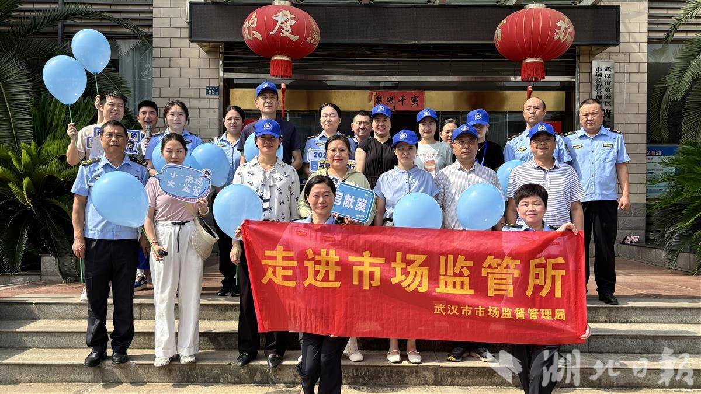
2025年，该所联系银行积极推进知识产权质押融资“入园惠企”行动，对辖区内3家企业，授信共1亿元。
走进横店市场监管所，荣誉墙上“群众满意示范站所”“先进基层党组织”“先进单位”等40 余块熠熠生辉的奖牌格外引人注目，令前来参加市场监管所开放日活动的网红大V、市民代表纷纷竖起大拇指，对该所的工作成果给予高度肯定。未来，横店市场监管所将继续秉持服务企业的宗旨，不断创新服务方式，提升服务水平，为临空经济示范区的高质量发展贡献更大的力量。

